11 октября дети средней группы №3 «Кораблик» впервые посетили городскую библиотеку №2. Встретила и познакомила ребят с самим зданием библиотеки, читательским залом и залом детского абонемента – библиотекарь Березина Тамара Андреевна.

Детей поразило и восхитило огромное количество книг «живущих» на стеллажах, которые по желанию можно брать и читать дома.

Тамара Андреевна провела викторину «Любимые сказки». Пока не все сказки дети называли, но у нас все впереди.

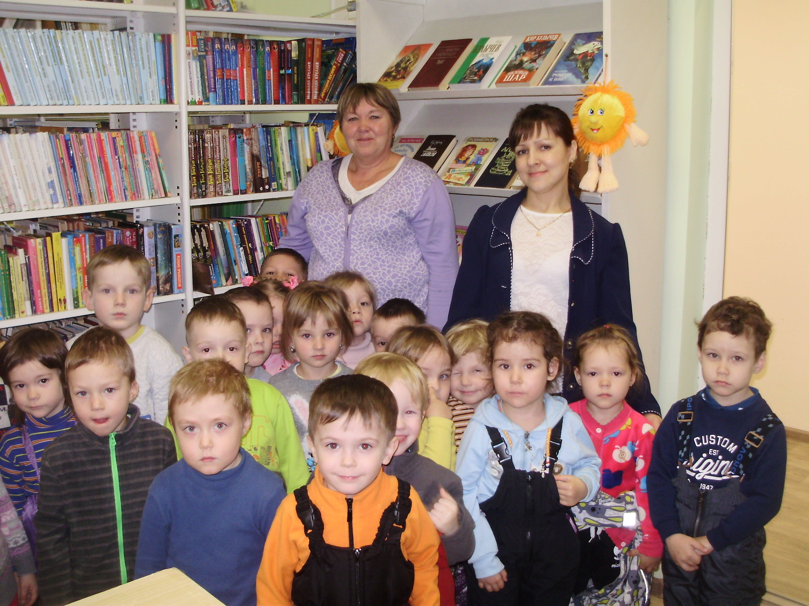

Воспитатель средней группы №3

Ширинкина Валентина Ивановна